Решение полных квадратных уравнений
I. ax²+bx+c=0 – квадратное уравнение общего вида
Дискриминант D=b²— 4ac.
Если D>0, то имеем два действительных корня:
Если D=0, то имеем единственный корень (или два равных корня) х=-b/(2a).
Если D<0, то действительных корней нет.

Пример 1) 2x²+5x-3=0.
Решение. a=2; b=5; c=-3.
D=b²— 4ac=5²-4∙2∙(-3)=25+24=49=7²>0; 2 действительных корня.
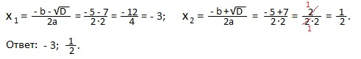

Пример 2) 4x²+21x+5=0.
Решение. a=4; b=21; c=5.
D=b²— 4ac=21²— 4∙4∙5=441-80=361=19²>0; 2 действительных корня.
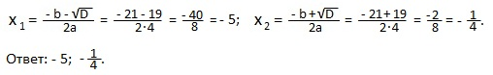

II. ax²+bx+c=0 – квадратное уравнение частного вида при четном втором
коэффициенте b
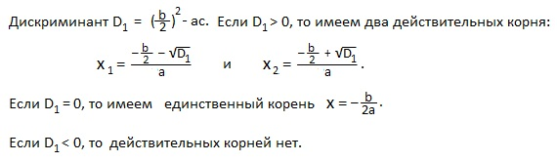

Пример 3) 3x²-10x+3=0.
Решение. a=3; b=-10 (четное число); c=3.
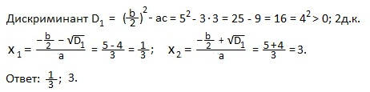
Пример 4) 5x²-14x-3=0.
Решение. a=5; b= -14 (четное число); c=-3.
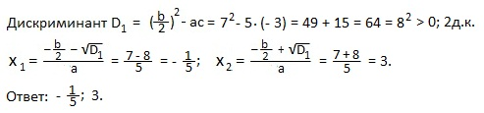

Пример 5) 71x²+144x+4=0.
Решение. a=71; b=144 (четное число); c=4.
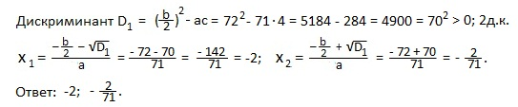

Пример 6) 9x²-30x+25=0.
Решение. a=9; b=-30 (четное число); c=25.
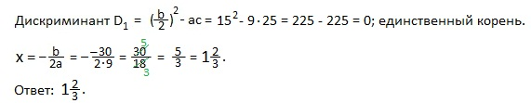

III. ax²+bx+c=0 – квадратное уравнение частного вида при условии: a-b+c=0.
Первый корень всегда равен минус единице, а второй корень равен минус с, деленному на а:
x₁=-1, x₂=-c/a.

Пример 7) 2x²+9x+7=0.
Решение. a=2; b=9; c=7. Проверим равенство: a-b+c=0. Получаем: 2-9+7=0.
Тогда x₁=-1, x₂=-c/a=-7/2=-3,5. Ответ: -1; -3,5.
IV. ax²+bx+c=0 – квадратное уравнение частного вида при условии: a+b+c=0.
Первый корень всегда равен единице, а второй корень равен с, деленному на а:
x₁=1, x₂=c/a.

Пример 8 ) 2x²-9x+7=0.
Решение. a=2; b=-9; c=7. Проверим равенство: a+b+c=0. Получаем: 2-9+7=0.
Тогда x₁=1, x₂=c/a=7/2=3,5. Ответ: 1; 3,5.

